**22-psp**

**实验一 典型系统的时域响应实验**

1. **实验目的**
2. 了解比例环节、积分环节、比例积分环节、惯性环节和典型二阶系统的模拟电路构成。
3. 掌握各种典型环节的理想阶跃响应曲线和实际阶跃响应曲线。
4. 了解各种参数变化对典型环节动态特性的影响。
5. **实验设备及元器件**
6. PC机一台
7. NI ELVIS III 一台
8. “Circuits Control Board - 1”(自动控制原理课程实验套件 1)
9. 导线15根

**三、实验原理**

（简述实验原理，**画出模拟电路图**）

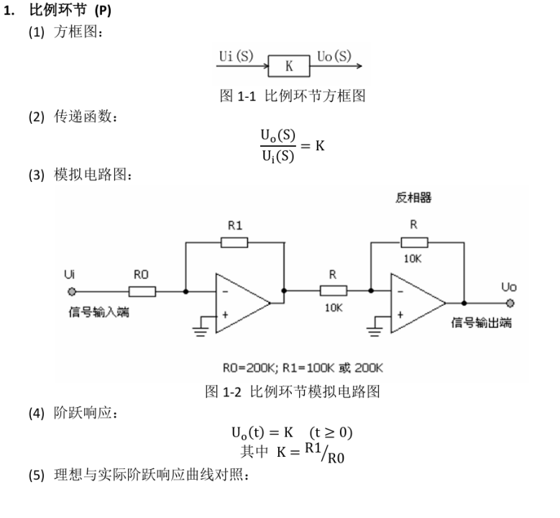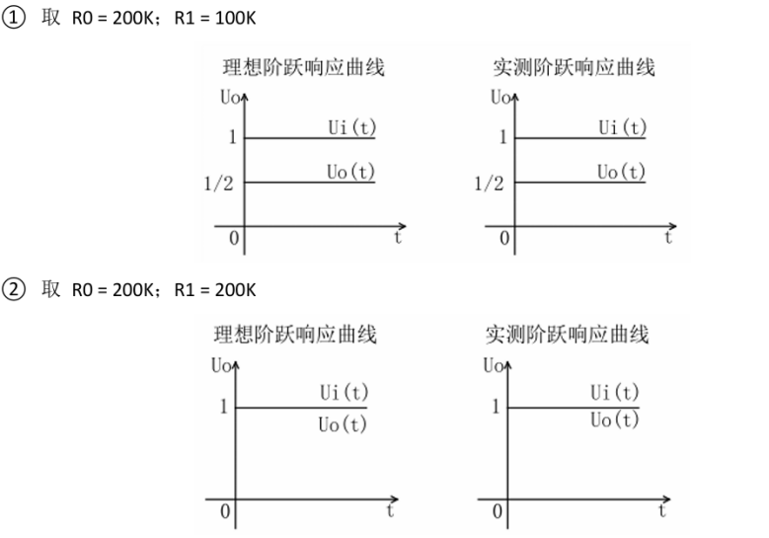

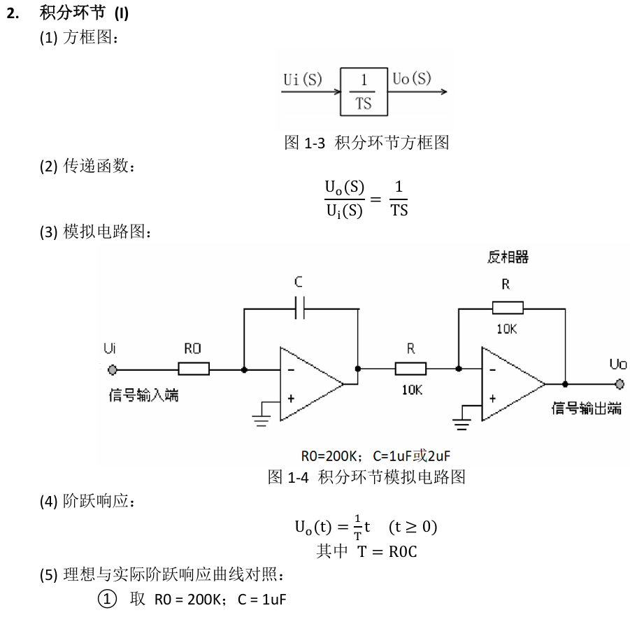

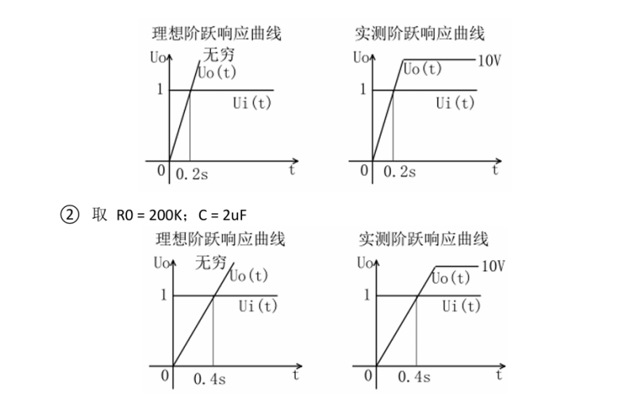

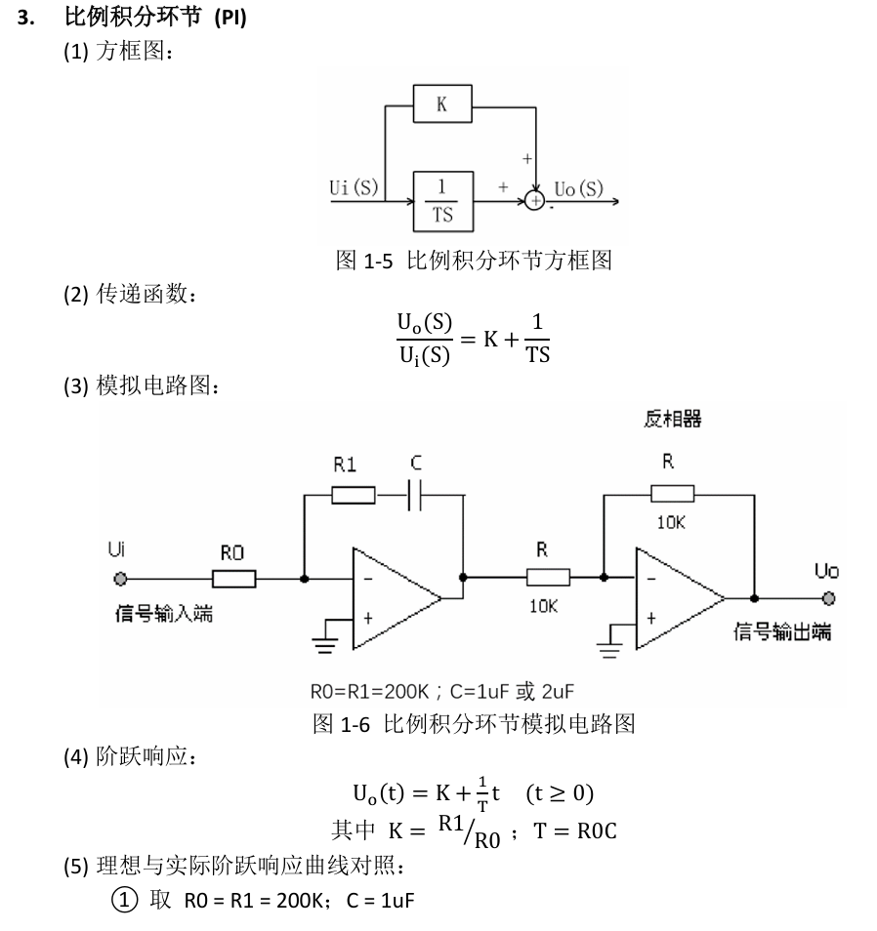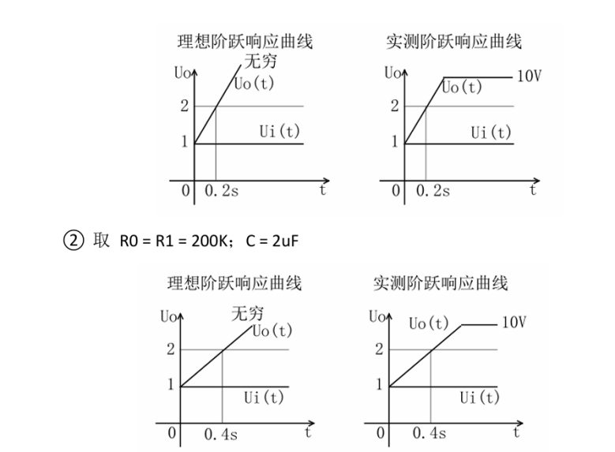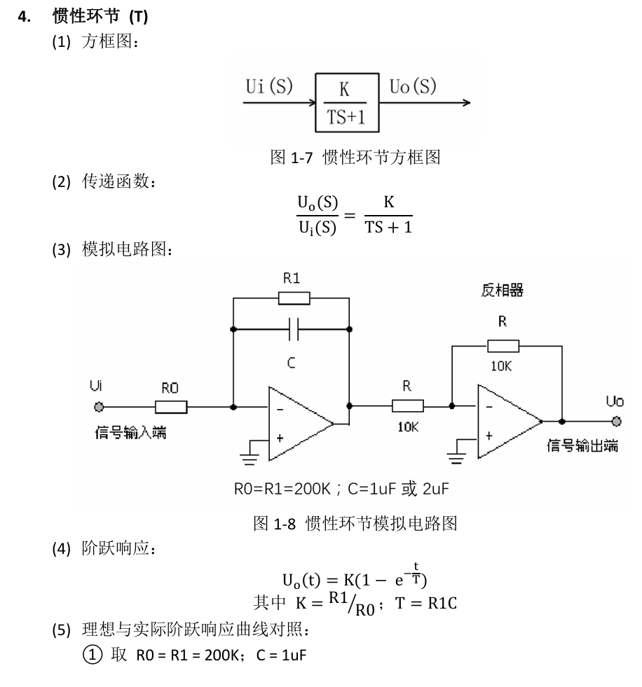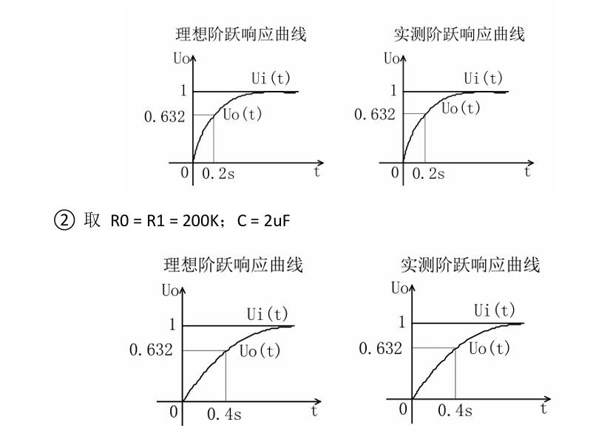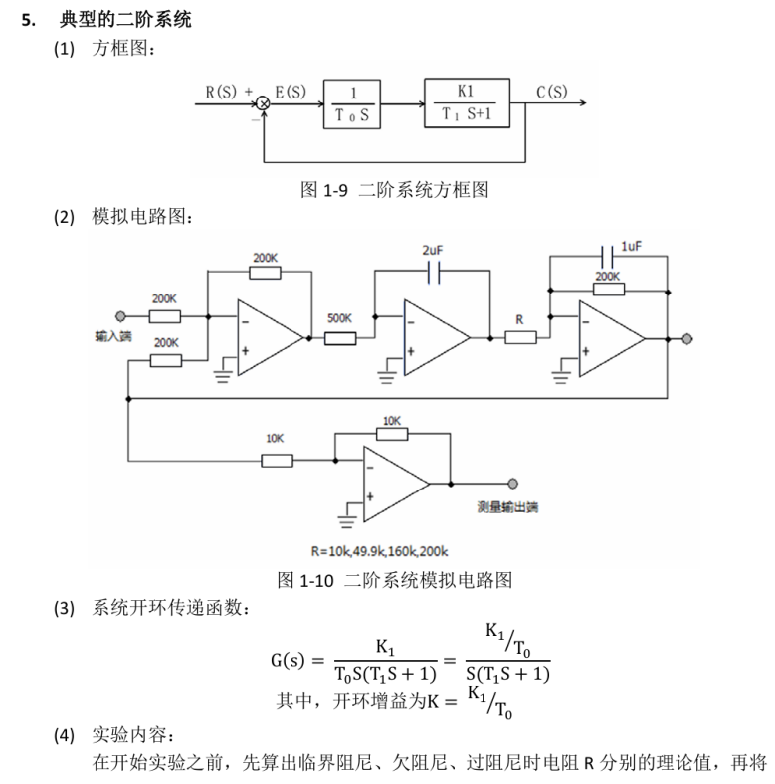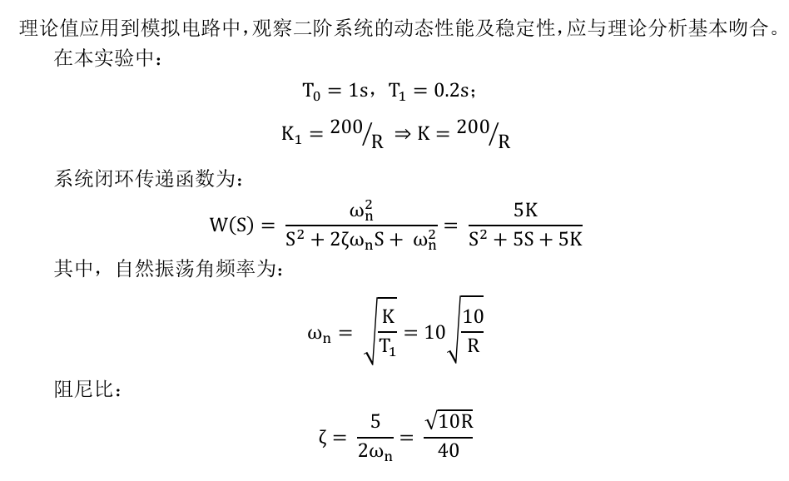

**四、实验过程与实验数据及结果分析**

（简述实验过程的步骤和方法，填写表格，并分析实验结果）

表1. 典型环节特征参数

|  |  |  |  |  |  |  |
| --- | --- | --- | --- | --- | --- | --- |
| 典型环节 | NO. | R0 | R1 | C | Solution | |
| 1. 比例环节 | 1.1 | 10k | 100k | - | K=10.01 | |
| 1.2 | 100k | 100k | - | K=1.01 | |
| 1.3 | 200k | 100k | - | K=0.51 | |
| 2. 积分环节 | 2.1.1 | 20k | - | 1uF | T=0.108 | |
| 2.1.2 | 100k | - | 1uF | T=0.113 | |
| 2.1.3 | 200k | - | 1uF | T=0.229 | |
| 2.2.1 | 20k | - | 2uF | T=0.114 | |
| 2.2.2 | 100k | - | 2uF | T=0.254 | |
| 2.2.3 | 200k | - | 2uF | T=0.418 | |
| 3. 比例积分环节 | 3.1.1 | 100k | 200k | 1uF | K=1.91 | T=0.102 |
| 3.1.2 | 200k | 200k | 1uF | K=0.99 | T=0.217 |
| 3.2.1 | 100k | 200k | 2uF | K=2.07 | T=0.182 |
| 3.2.2 | 200k | 200k | 2uF | K=1.01 | T=0.371 |
| 4. 惯性环节 | 4.1.1 | 100k | 200k | 1uF | K=1.99 | T=0.282 |
| 4.1.2 | 200k | 200k | 1uF | K=0.997 | T=0.28 |
| 4.2.1 | 100k | 200k | 2uF | K=1.99 | T=0.471 |
| 4.2.2 | 200k | 200k | 2uF | K=1.01 | T=0.462 |
| 5. 分析时间常数*T*对惯性环节响应速度的影响 | 由实验可知，时间常数 *T* 对于惯性环节的响应速度有着直接的影响。  当 *T* 较大时，系统需要更长的时间来达到稳态值，系统的响应较慢。相反，当 *T* 较小时，系统能够更快地响应外部的变化，系统具有更快的响应速度。 | | | | | |
|
|

表2. 典型环节响应曲线截图

|  |  |  |
| --- | --- | --- |
|  | NO. | 响应曲线 |
| 比例环节 | 1.2 | 1IMG_256 |
| 积分环节 | 2.1.1 | 2IMG_256 |
| 积分环节 | 2.2.1 | 3IMG_256 |
| 比例积分环节 | 3.1.1 | 4  IMG_256 |
| 比例积分环节 | 3.2.1 | 5IMG_256 |
| 惯性环节 | 4.1.1 | 6IMG_256 |
| 惯性环节 | 4.2.1 | 7  IMG_256 |

表3. 典型二阶系统瞬态性能指标实验结果

|  |  |  |  |  |  |  |  |  |  |  |  |  |  |  |
| --- | --- | --- | --- | --- | --- | --- | --- | --- | --- | --- | --- | --- | --- | --- |
| 典型  二阶  系统  时域  响应 |  |  |  |  |  | |  |  | |  |  | |  | 阻尼类型 |
| 理论值 | 实测值 | | 理论值 | 实测值 | | 理论值 | 实测值 | |
| 10 | 20 | 10 | 0.25 | 44.43% | 36.3% | | 0.324% | 0.4 | | 1.6 | 1.425 | | 欠阻尼 |
| 50 | 4 | 4.47 | 0.56 | 12.03% | 7.2% | | 0.847% | 0.875 | | 1.6 | 1.502 | | 欠阻尼 |
| 160 | 1.25 | 2.5 | 1 | × | | | | | | | | | 临界阻尼 |
| 200 | 1 | 2.24 | 1.12 | 过阻尼 |

注：K、、的值需要根据二阶系统传函表达式计算。

表4. 典型二阶系统时域响应曲线截图

|  |  |  |
| --- | --- | --- |
| 序号 | R(K) | 响应曲线图 |
| 1 | 10 | 8  IMG_256 |
| 2 | 50 | 9IMG_256 |
| 3 | 160 | 10IMG_256 |
| 4 | 200 | 11IMG_256 |